**Đề tài: Xây dựng website hỗ trợ sinh viên tìm kiếm phòng trọ**

**I.Source code (Đã nộp kèm ở file .zip)**

**II.Phát thảo yêu cầu đề tài**

1.Mục đích và Mô tả chung:

a.Mục đích:

.Phát triển một trang web hỗ trợ sinh viên trong quá trình tìm kiếm và thuê trọ.

.Tạo ra một nền tảng trực tuyến an toàn, tiện lợi và hiệu quả.

2.Mô tả chung:

.Website cung cấp thông tin chi tiết về các căn phòng trọ, nhà nguyên căn, căn hộ giá rẻ phù hợp với nhu cầu của sinh viên.

.Người dùng có thể tìm kiếm theo khu vực, giá cả, diện tích.

.Cung cấp hình ảnh, mô tả chi tiết và thông tin liên hệ của người cho thuê.

.Tích hợp khả năng đánh giá và nhận xét từ người đã và đang ở trọ để hỗ trợ.

**III.Phân tích thiết kế của hệ thống chương trình:**

1.Tính năng chính:

a.Tìm kiếm nâng cao:

.Lọc theo khu vực, giá cả, diện tích.

b.Hiển thị thông tin chi tiết:

.Hình ảnh chất lượng cao, mô tả chi tiết về nhà trọ và các phòng.

.Thông tin tiện ích có sẵn, gần trường học, giao thông, và an ninh.

c.Tính năng đánh giá và nhận xét:

.Người dùng có thể đánh giá và viết nhận xét về những nơi họ đã ở giúp người tìm trọ có cái nhìn đa chiều về chỗ ở.

d.Quản lý thông tin người dùng:

.Đăng ký tài khoản và quản lý thông tin cá nhân.

2.Công nghệ và ngôn ngữ lập trình:

a.Ngôn ngữ lập trình:

.Sử dụng ngôn ngữ phổ biến như HTML, CSS cho frontend.

.Sử dụng ngôn ngữ java cho backend.

b.Cơ sở dữ liệu:

.Sử dụng cơ sở dữ liệu quan hệ như MySQL để lưu trữ thông tin về người dùng và nhà trọ.

3.An toàn và bảo mật:

a.Xác thực ủy quyền:

.Đảm bảo quá trình xác thực an toàn và hệ thống ủy quyền chặt chẽ.

b.Bảo vệ dữ liệu:

.Sử dụng SSL để đảm bảo an toàn trong quá trình truyền dữ liệu.

c.Bảo vệ chống tấn công:

.Thực hiện các biện pháp bảo vệ chống SQL injection, cross-site scripting(XSS), và các loại phổ biến khác.  
4.Usecase (Tổng quát)  
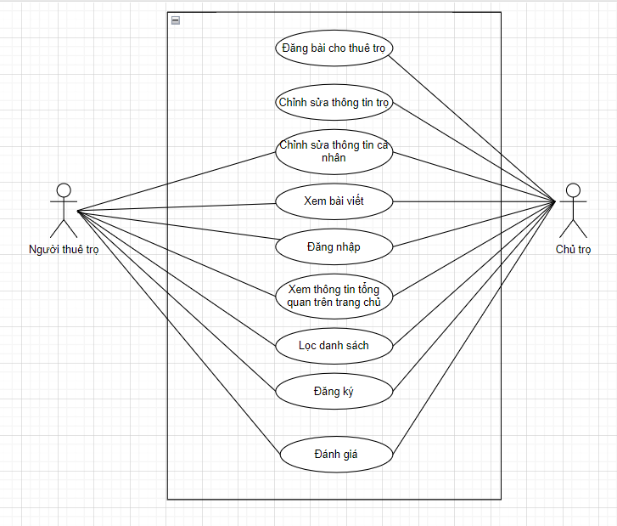

**IV.Các chức năng của hệ thống chương trình:**

-Người dùng truy cập website khi chưa đăng nhập.

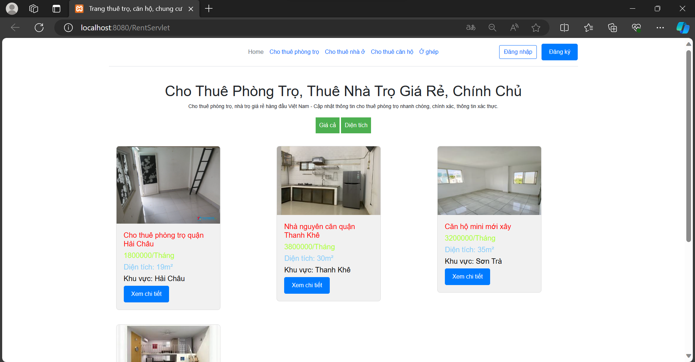

-Người dùng chọn xem chi tiết 1 bài đăng để xem thông tin cụ thể bao gồm mô tả, chủ sở hữu, đánh giá của người đã và đang ở-Chọn xem Thông tin phần mô tả

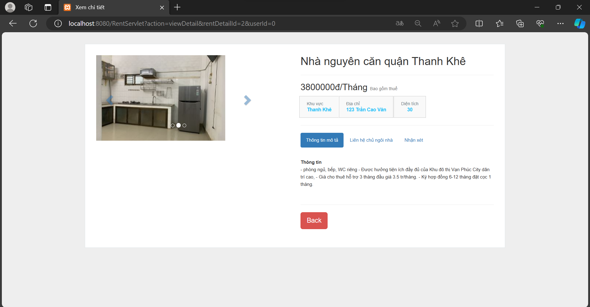   
-Chọn xem thông tin liên hệ của chủ sở hữu

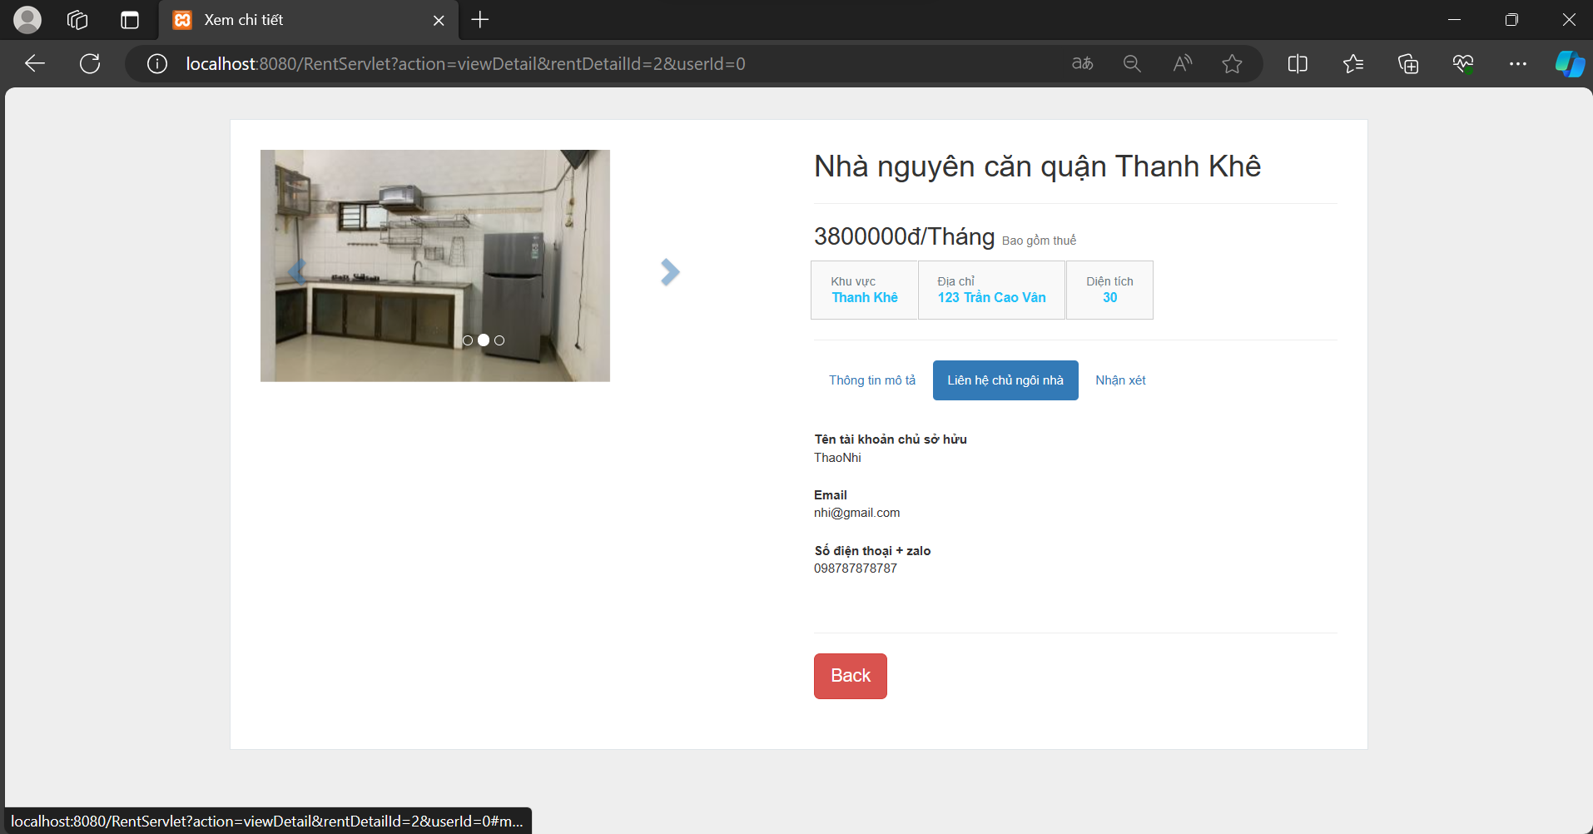

-Chọn xem nhận xét

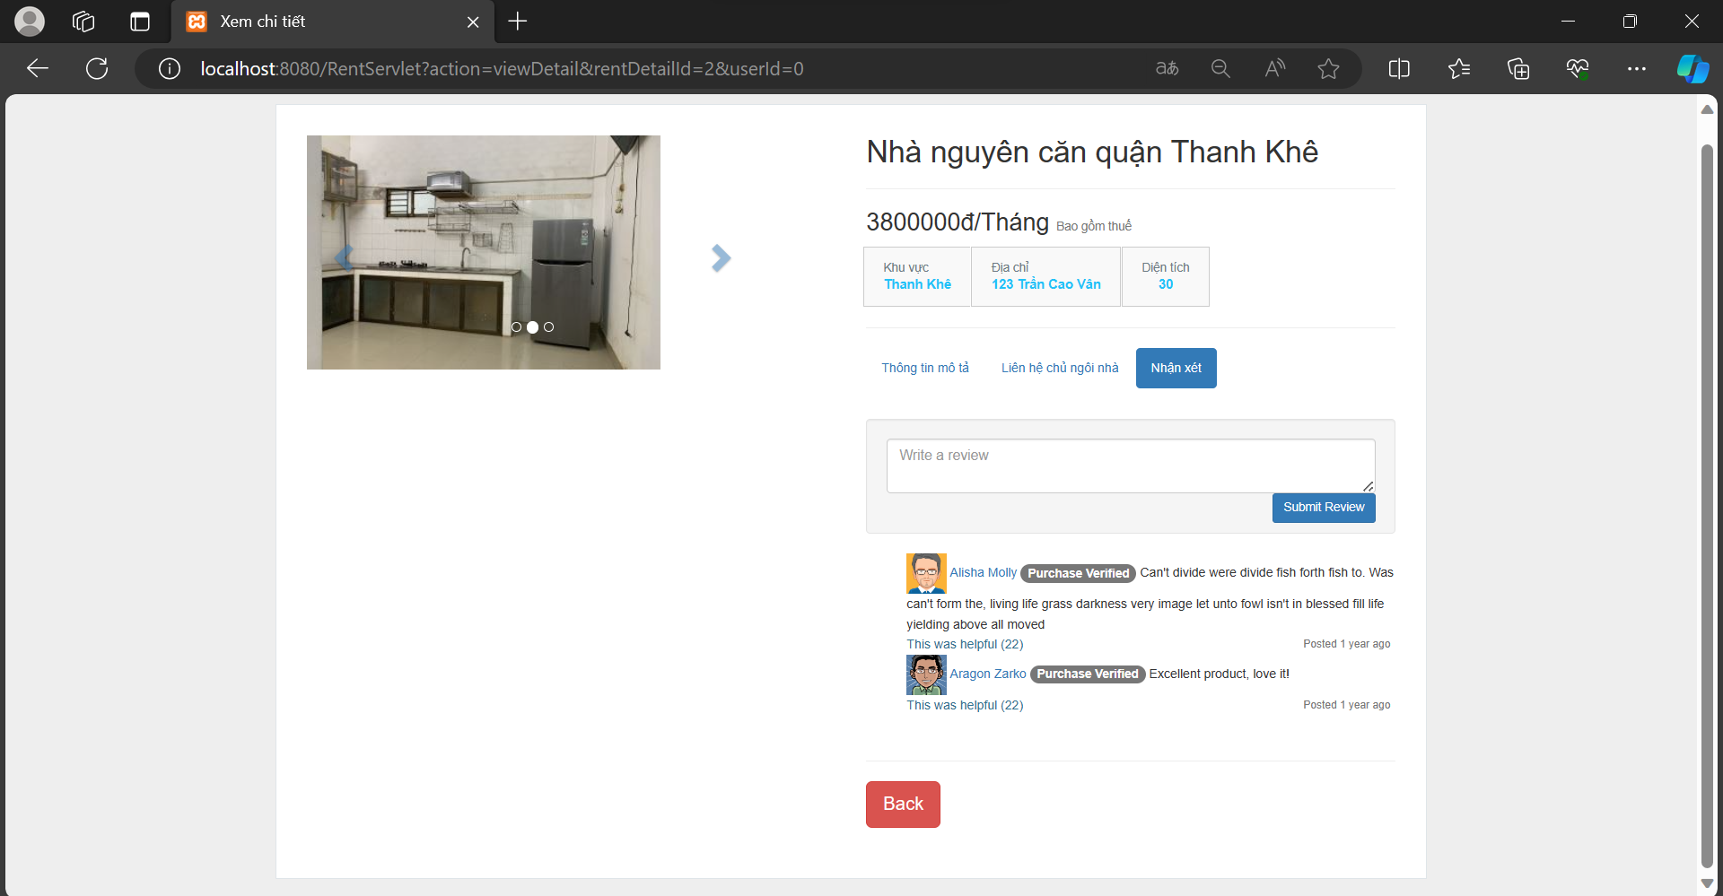

-Nhấn back để quay lại trang chủ, nhấn đăng nhập phía trên bên phải để đăng nhập. Người dùng có tài khoản sẽ thực hiện được các chức năng đăng bài, sửa và xóa bài đăng

-Đăng nhập

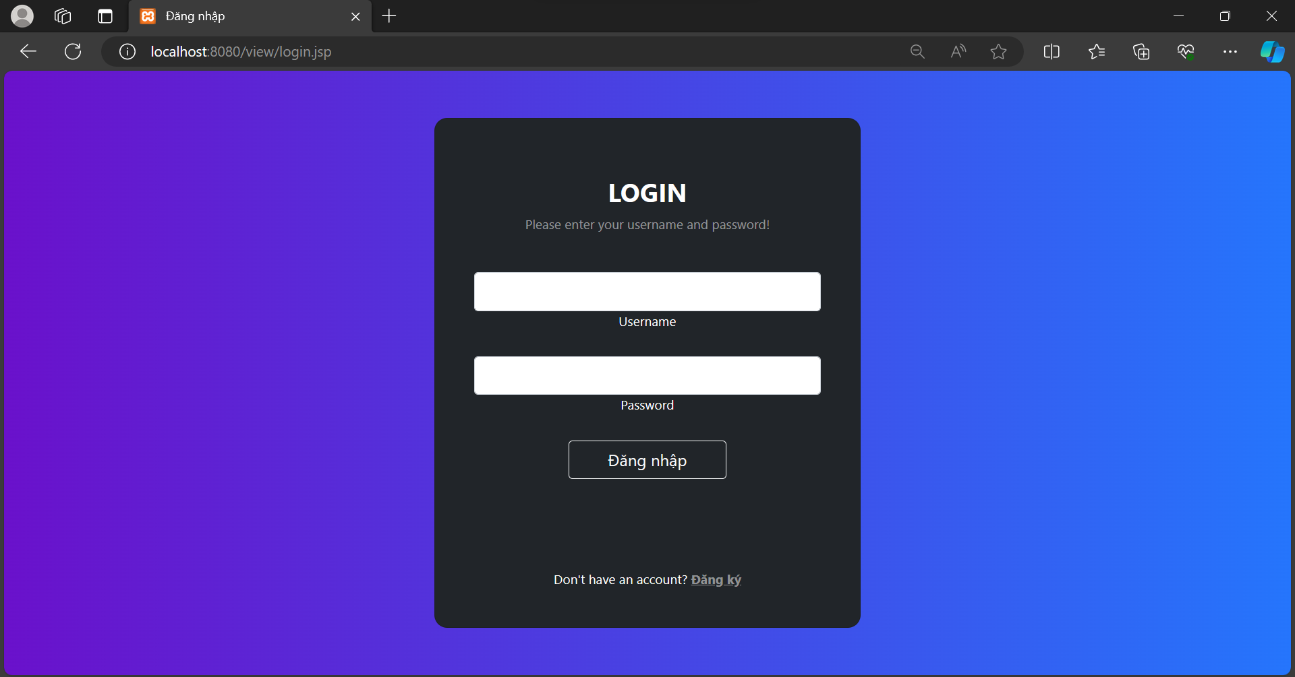

-Chưa có tài khoản? Chọn đăng ký, hoặc có thể chọn đăng ký tại trang chủ

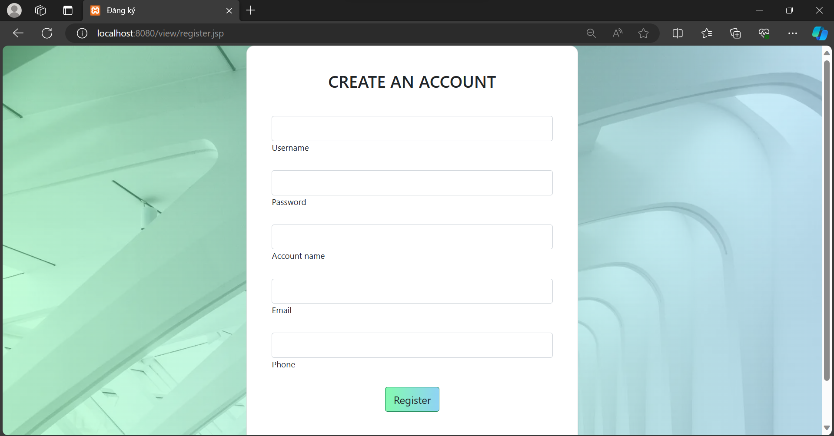

-Sau khi đăng nhập, Tên tài khoản của người dùng sẽ được hiển thị cho thấy người dùng đang sử dụng tài khoản,

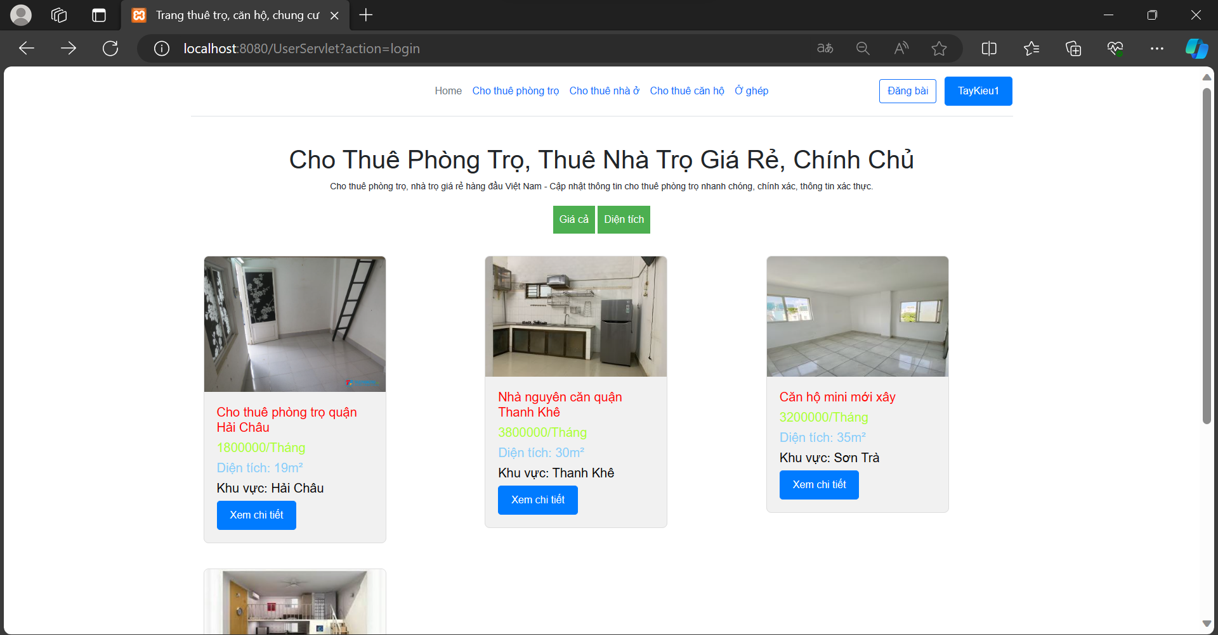

-Vào xem chi tiết, nếu id của người dùng trùng với id của người đăng bài thì có quyền chỉnh sửa và xóa

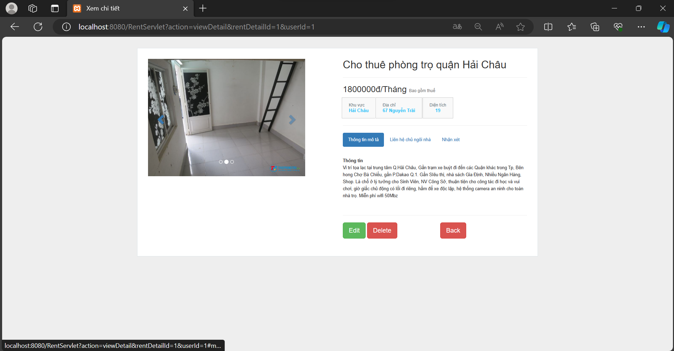

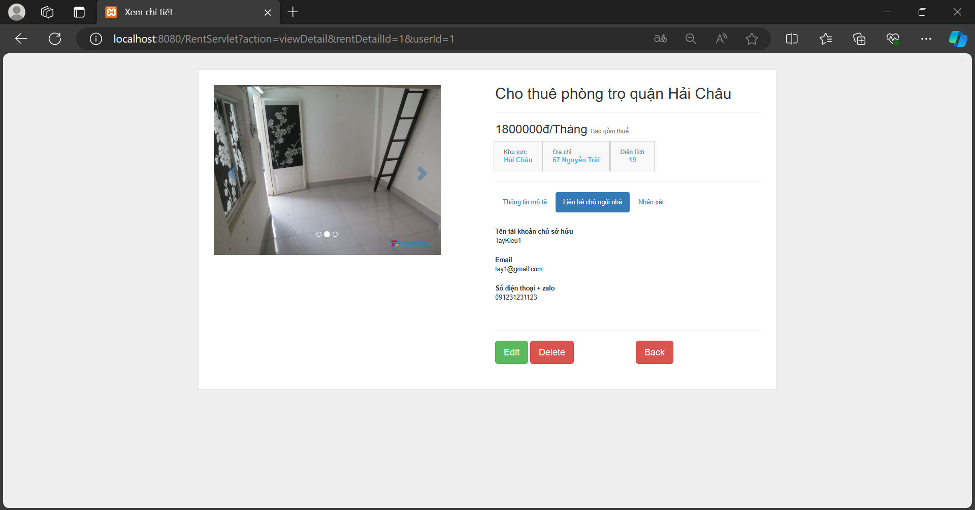



-Màn hình Chỉnh sửa thông tin cho thuê

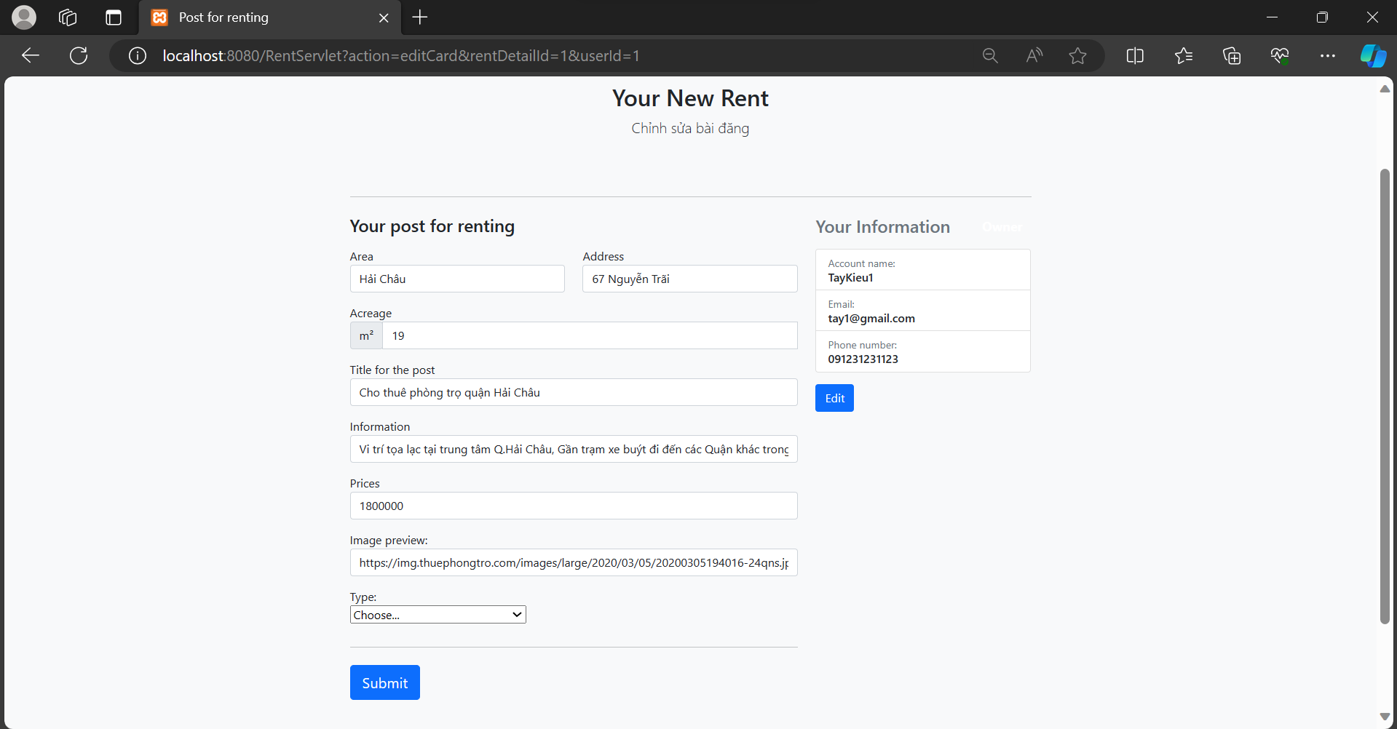

-Màn hình Chỉnh sửa thông tin liên hệ của chủ sở hữu

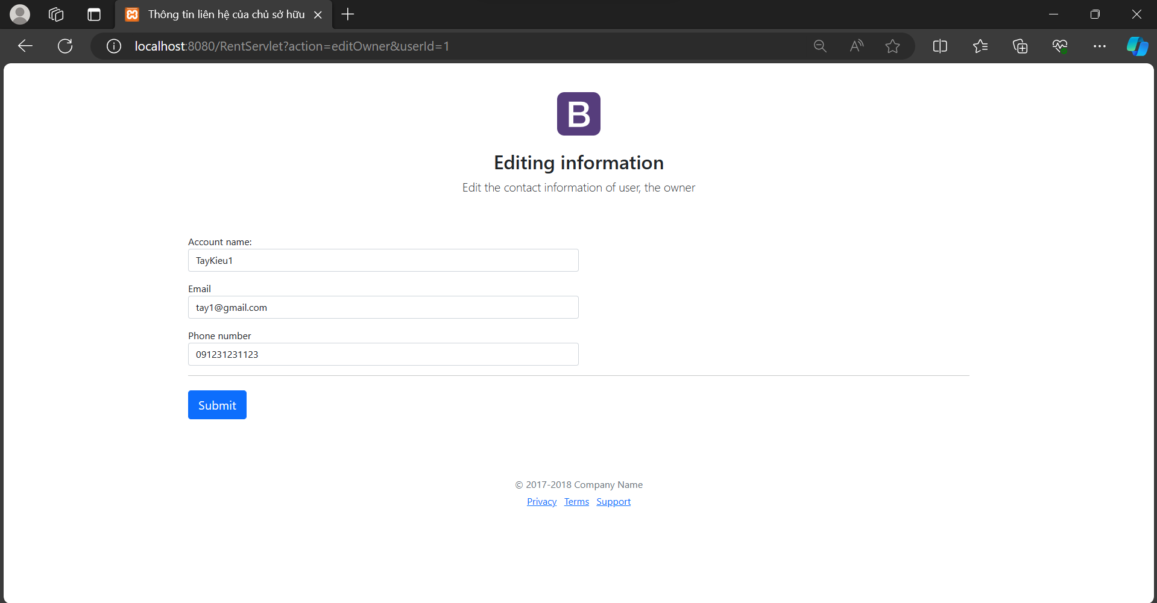

-Sau khi chỉnh sửa sẽ trả về màn hình Chỉnh sửa thông tin cho thuê, thay đổi thông tin và nhấn submit sẽ trả về trang Xem chi tiết thông tin đã được cập nhập

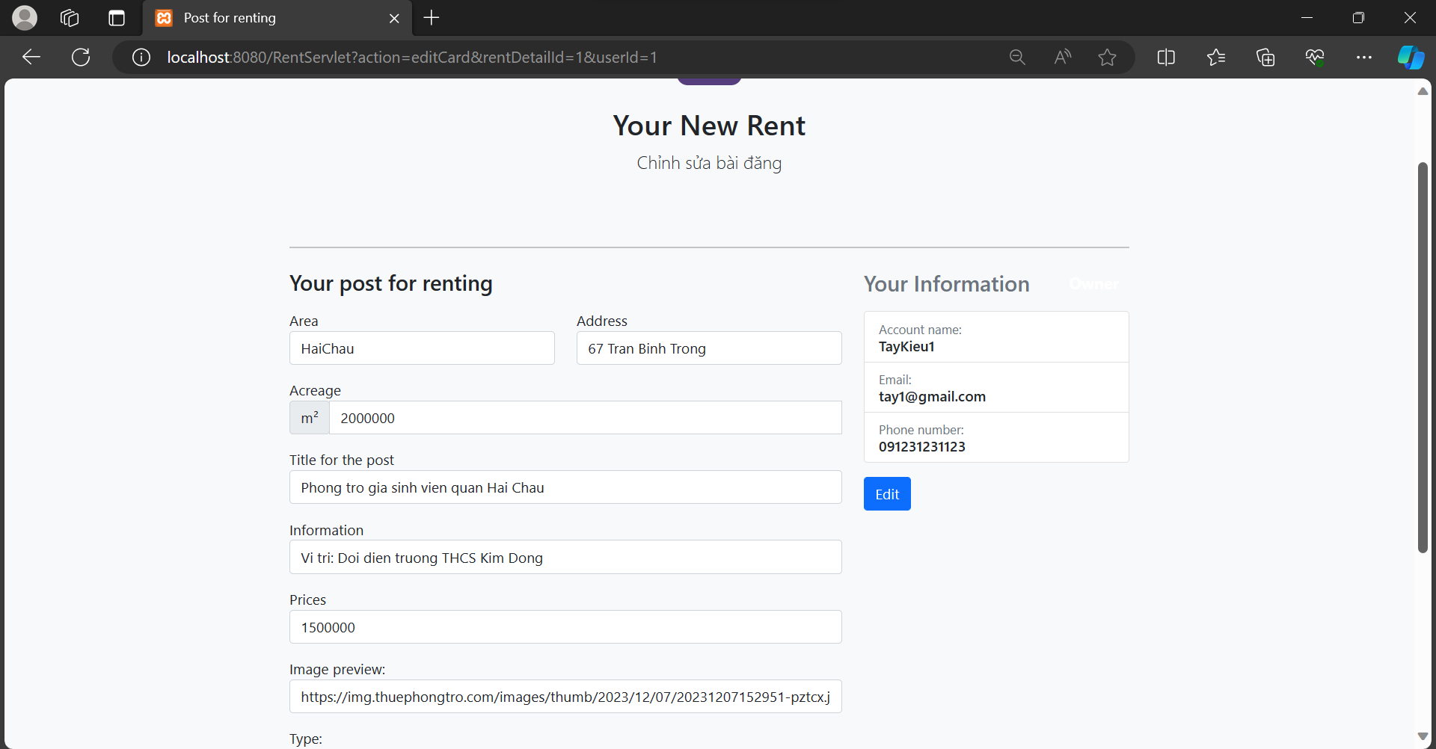

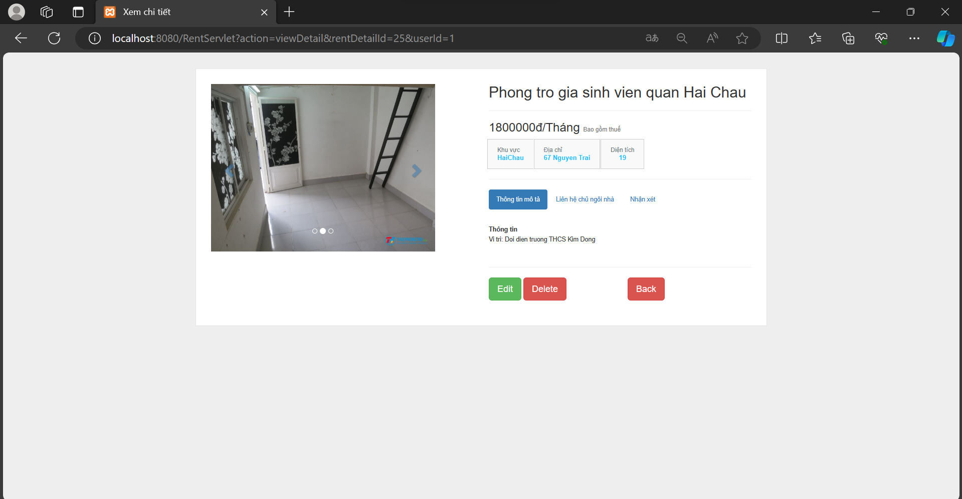

-Back

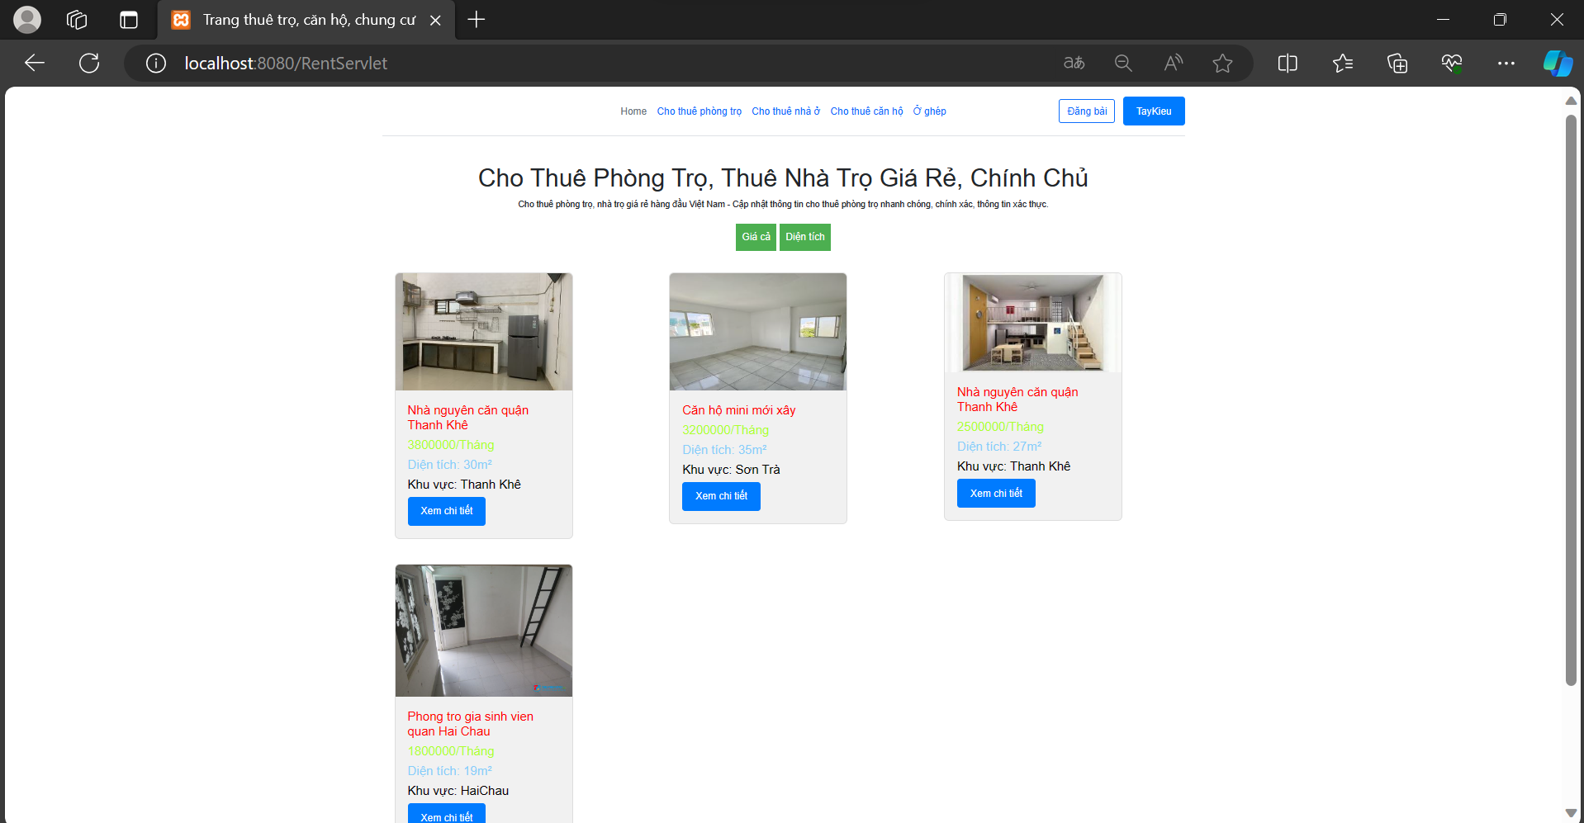

-Chọn Đăng bài để tạo bài đăng cho thuê

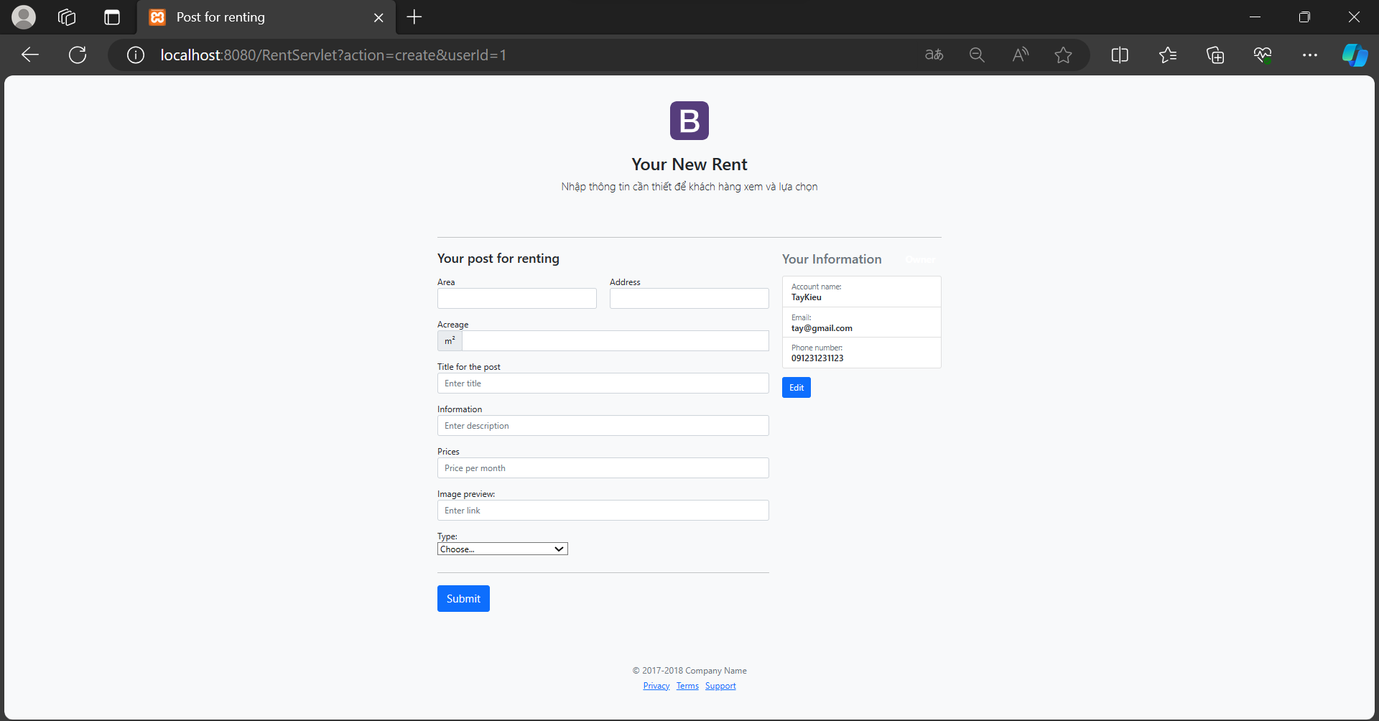

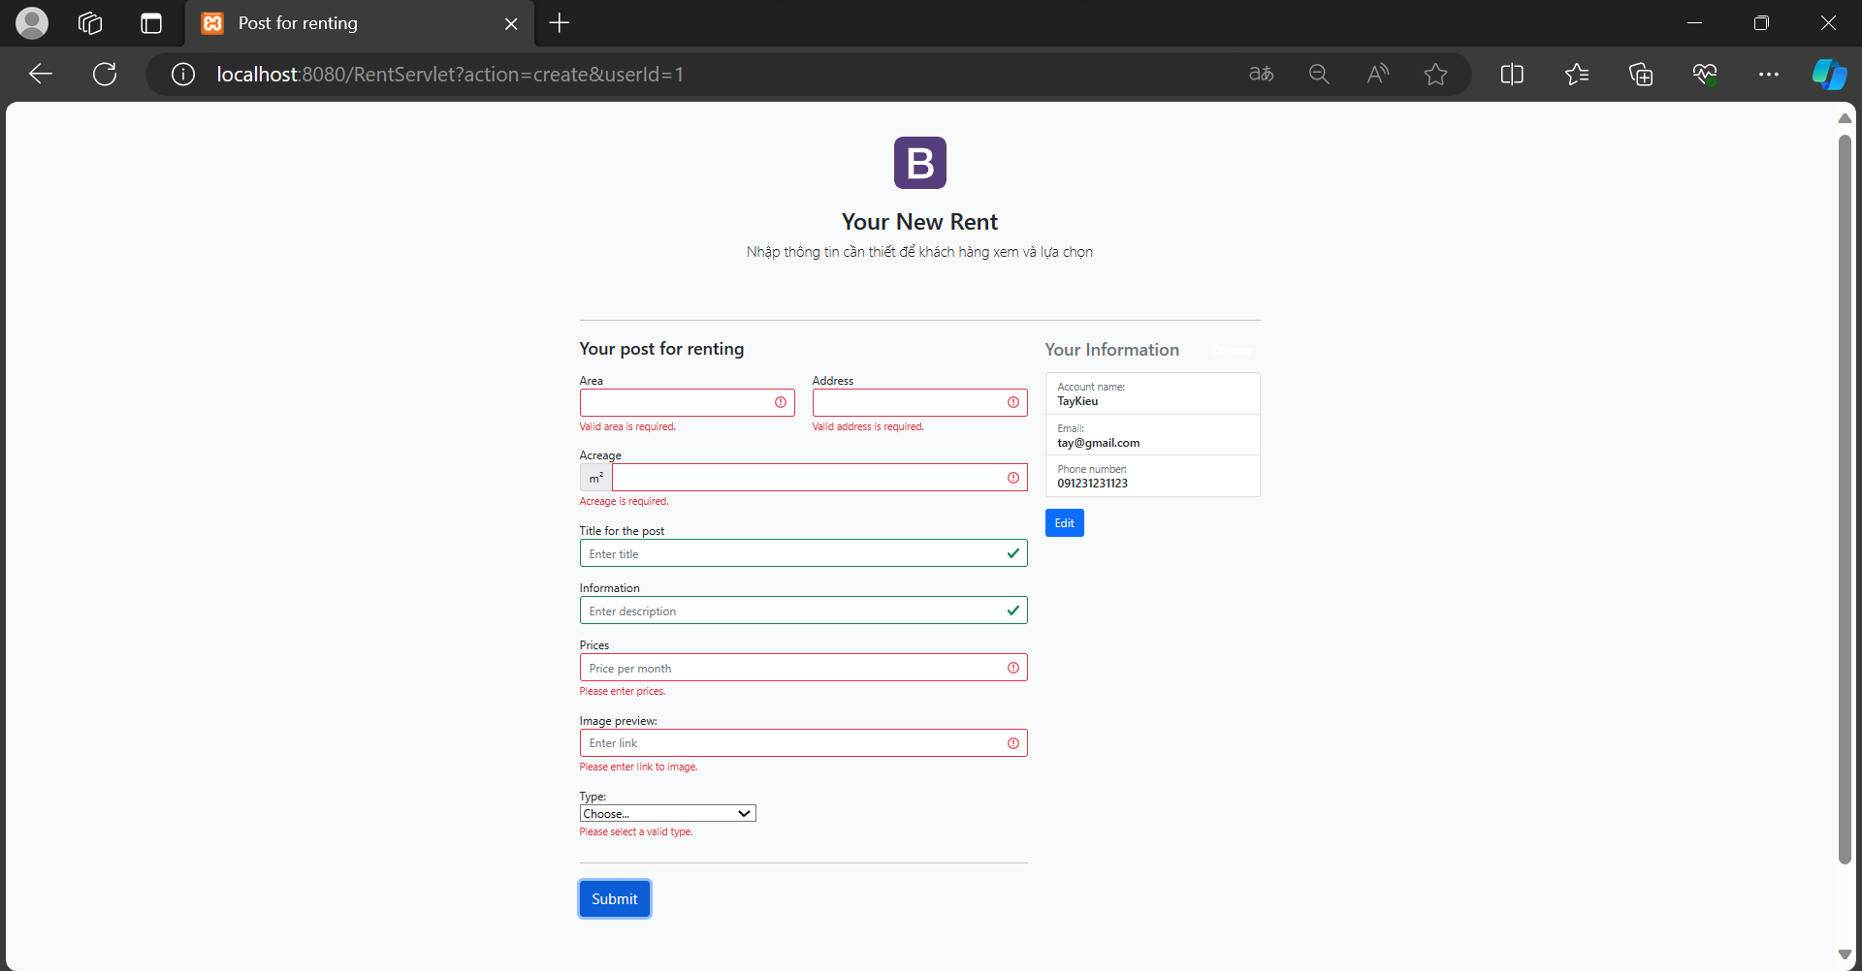

-Nhập thông tin cần thiết và nhấn Submit sẽ trả về trang chủ

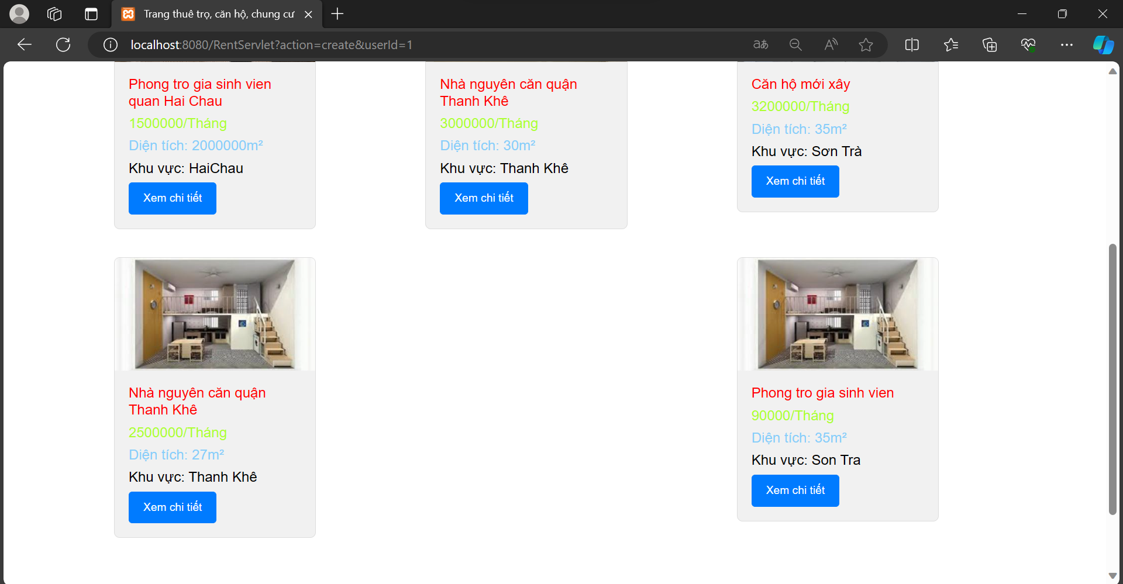

-Trường hợp sau khi đăng nhập, chọn xem chi tiết nhưng không phải là người đăng bài, sẽ không thể sửa hay xóa thông tin bài đăng

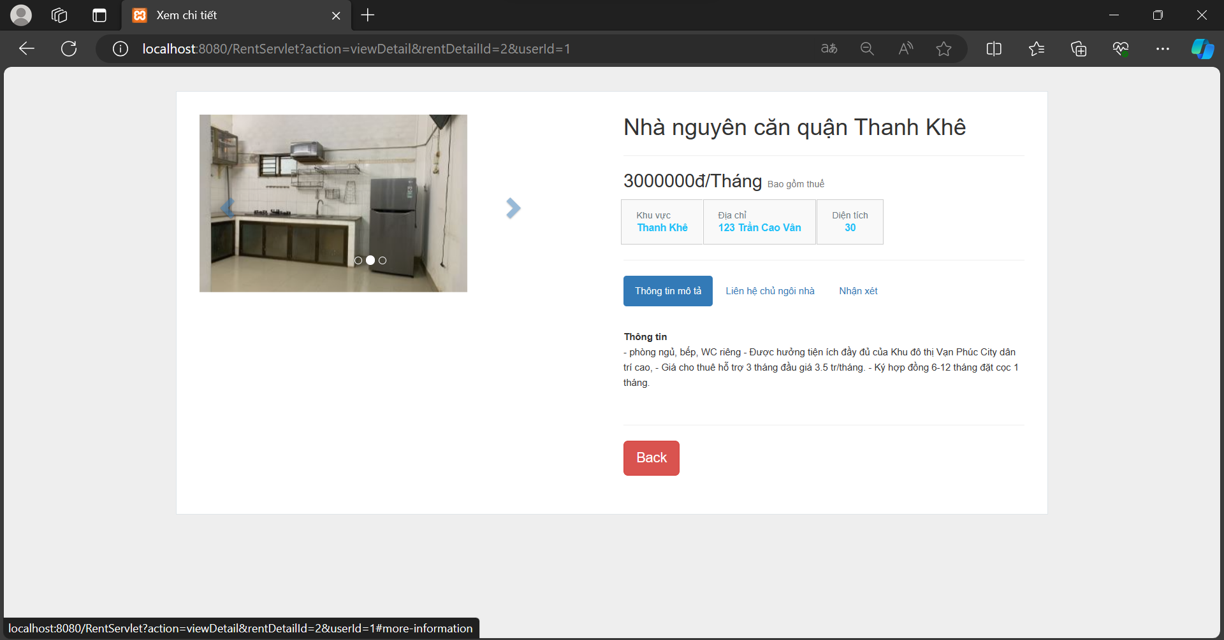

-Người dùng hiện tại là TayKieu

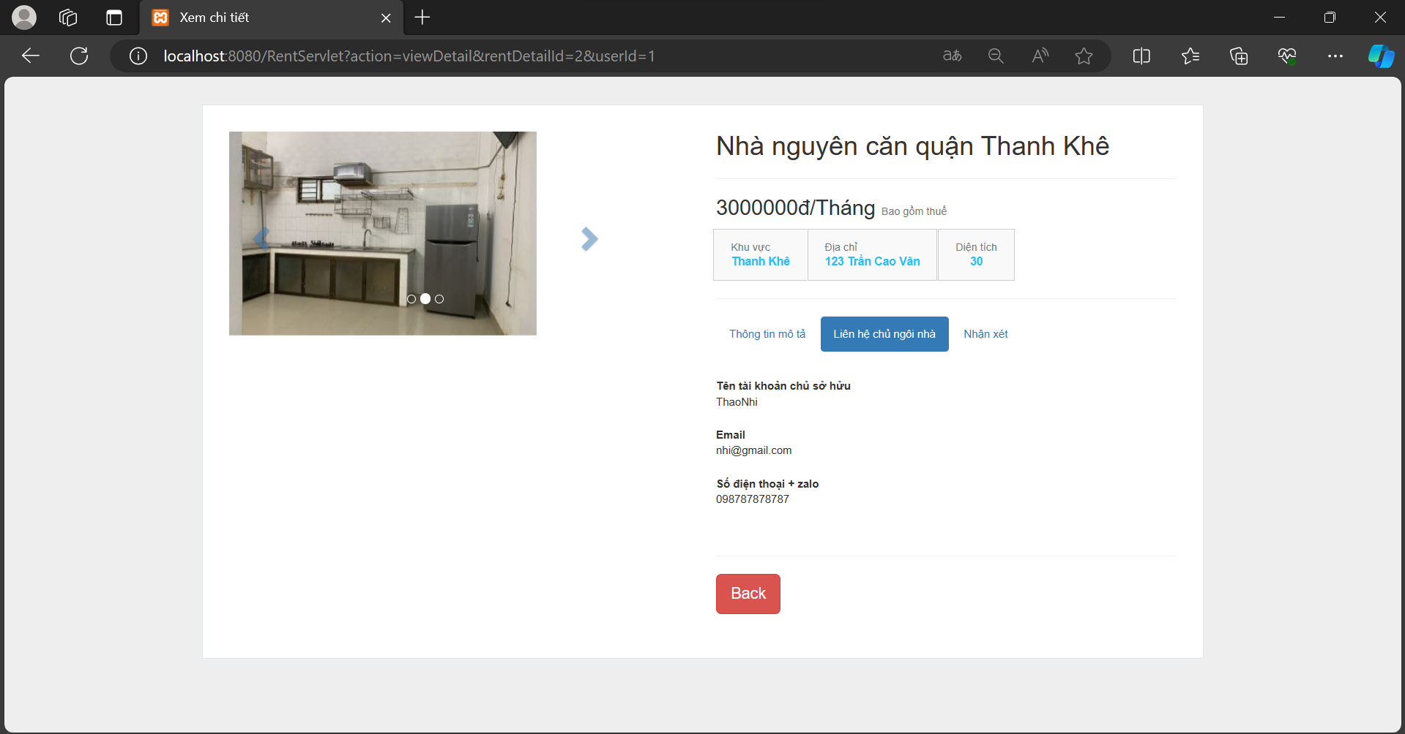

- Chức năng lọc (Filter), có các lựa chọn lọc theo tên (FilterByTitle), ví dụ như: lọc theo phòng trọ, nhà ở, căn hộ, ở ghép  
hoặc lọc theo giá (FilterByPrice), lọc theo diện tích FilterByAcreage()

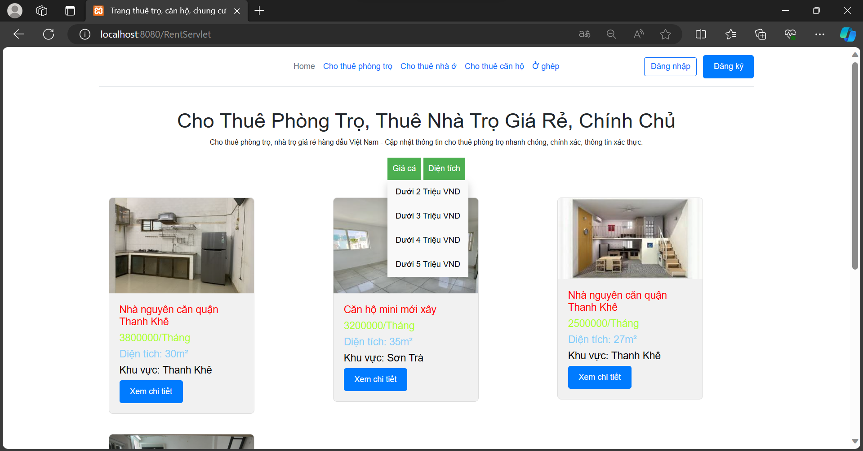

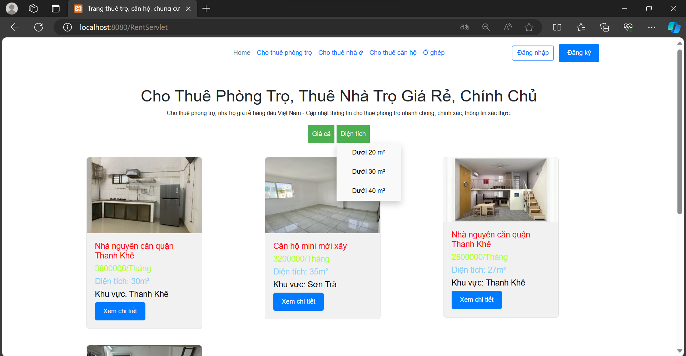

Ví dụ ở đây khi lọc theo phòng trọ sẽ chỉ xuất hiện những phòng trọ cho thuê, khi click vào lọc theo tên, View sẽ trả về một

href="RentServlet?action=filterByTitle&title=Phòng trọ"

Sau đó, Controller là RentServlet.java, ở hàm doGet() sẽ bắt filterByTitle ở switch case, gọi đến BO thực hiện logic và DAO nơi truy vấn cơ sở dữ liệu và cho ra những kết quả đã được lọc.

String sql = "SELECT rd.*, u.*, rt.* " +  
 "FROM rent_detail rd " +  
 "JOIN user u ON rd.user_id = u.id " +  
 "JOIN rent_type rt ON rd.rent_type_id = rt.rent_type_id " +  
 "WHERE rd.title LIKE ?";  
preparedStatement = connection.prepareStatement(sql);  
preparedStatement.setString(1, "%" + title + "%");  
resultSet = preparedStatement.executeQuery();

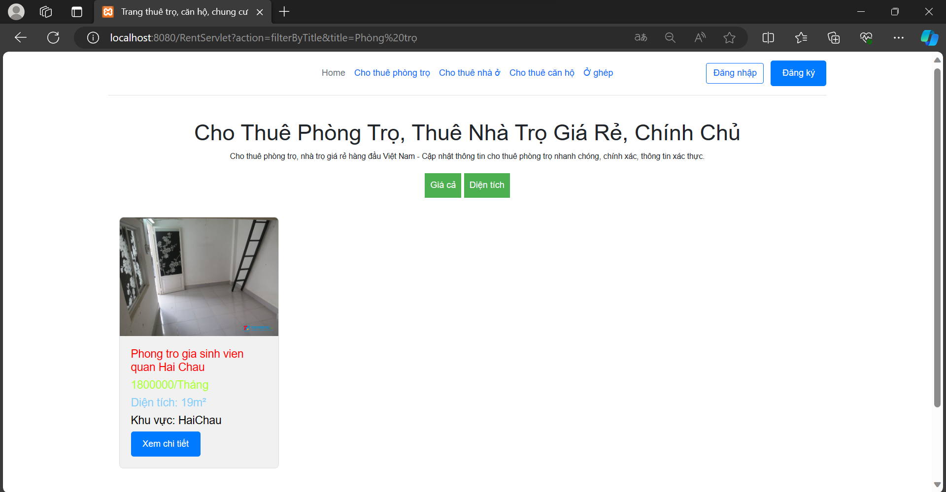

Tương tự với nhà ở và căn hộ, ở ghép:

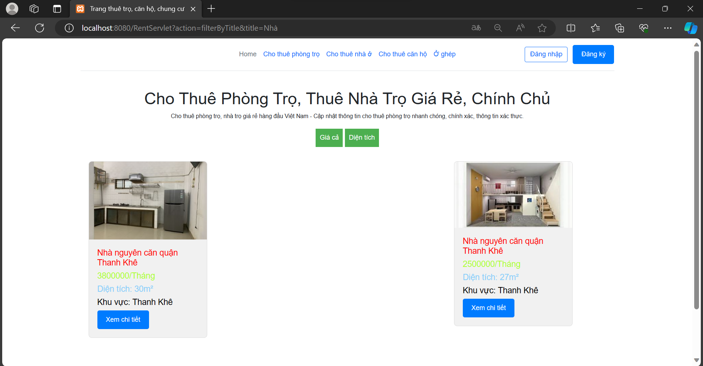  
  
Khi lọc theo giá, home.jsp cũng sẽ trả về, bằng href liên kết đến Controller và thực hiện các câu truy vấn

String sql = "SELECT rd.*, u.*, rt.* " +  
 "FROM rent_detail rd " +  
 "JOIN user u ON rd.user_id = u.id " +  
 "JOIN rent_type rt ON rd.rent_type_id = rt.rent_type_id " +  
 "WHERE rd.prices <= ?"; // Thực hiện lọc dưới giá được chọn  
  
preparedStatement = connection.prepareStatement(sql);  
preparedStatement.setInt(1, Integer.*parseInt*(priceFilter));  
resultSet = preparedStatement.executeQuery();

Khi chọn dưới 3 triệu VNĐ:  
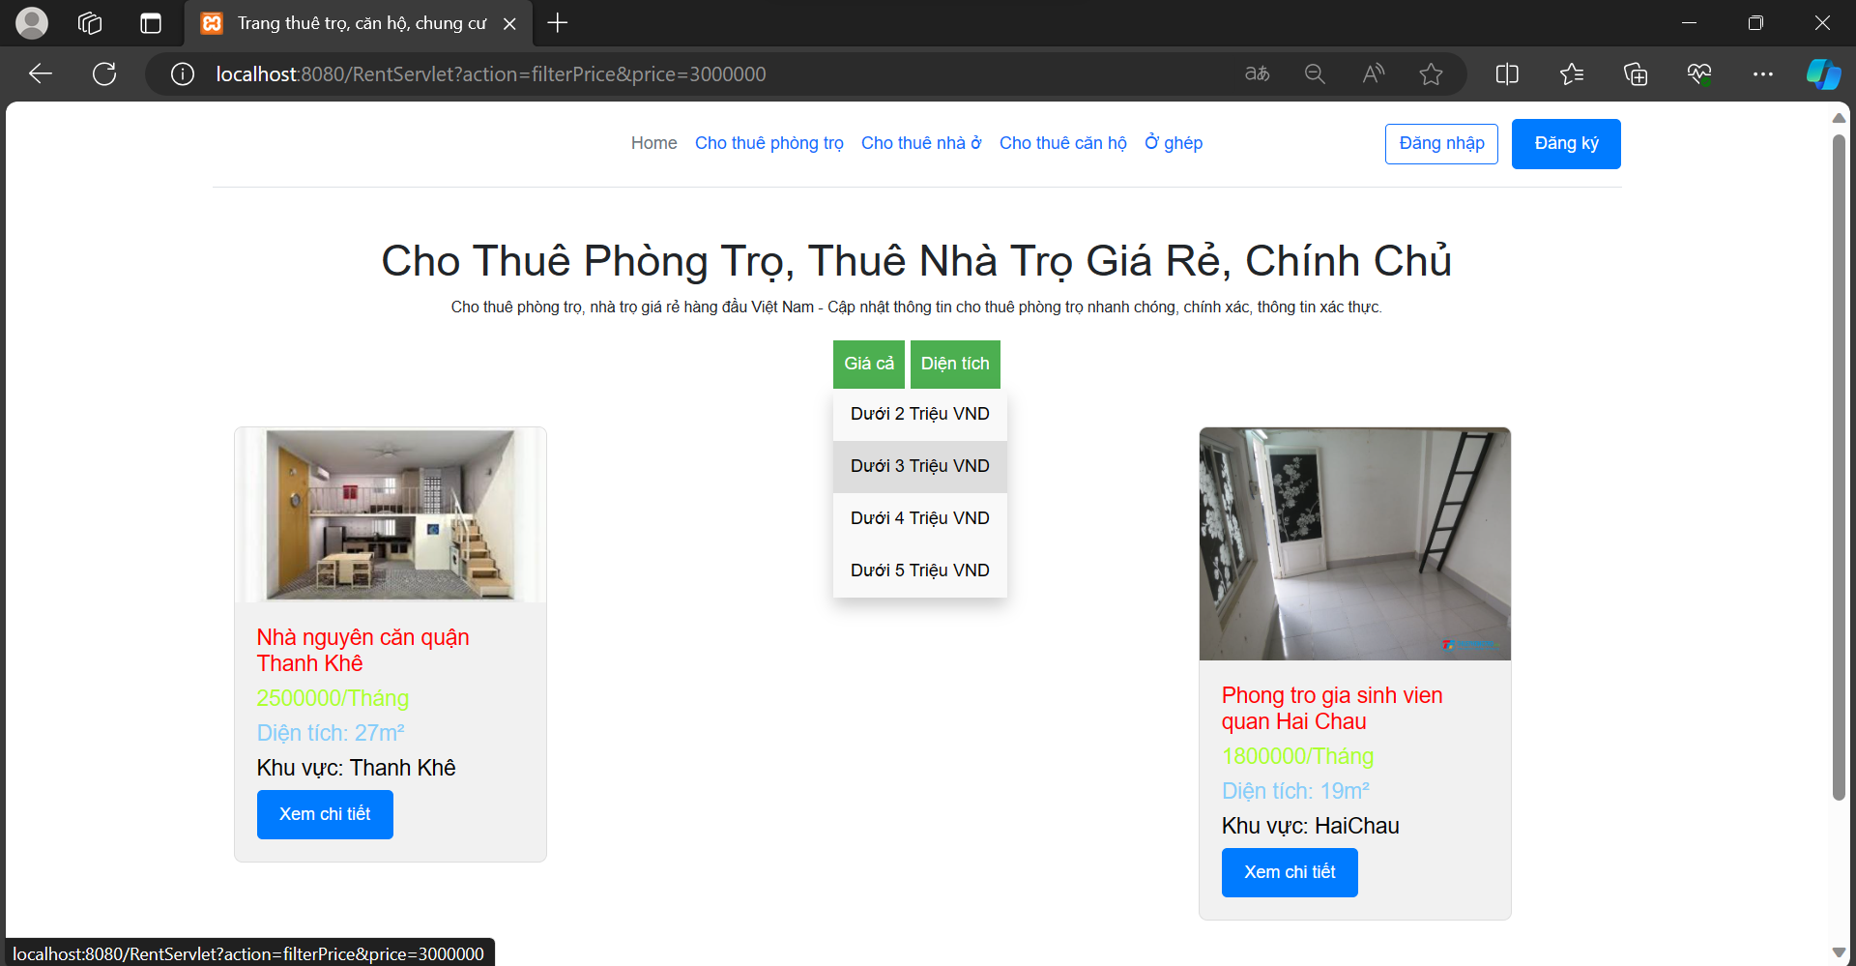

Tương tự với lọc theo diện tích.

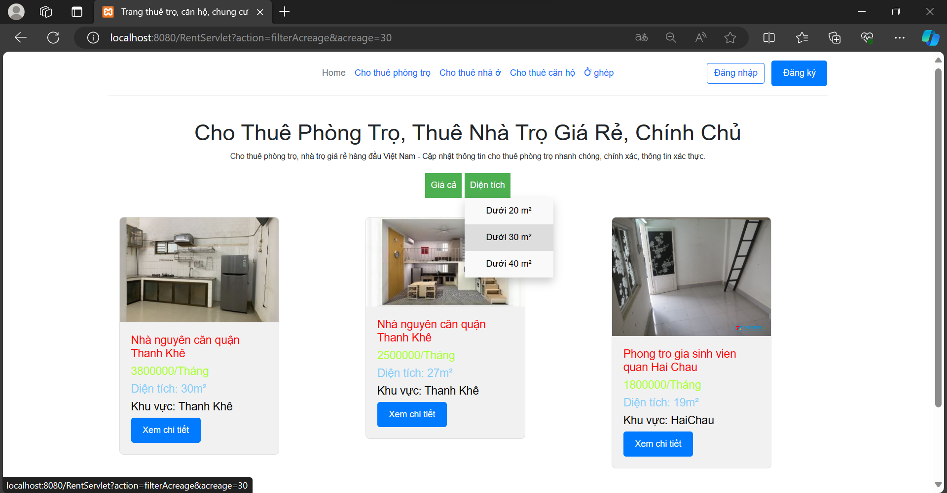

**V.Công việc của các thành viên:**Kiều Dương Tây: Chức năng đăng bài cho thuê, chức năng sửa thông tin chủ sở hữu, chức năng xem chi tiết bài đăng, chức năng sửa, xóa nêú là người đăng bài.

Nguyễn Đức Huỳnh: Chức năng hiển thị danh sách các bài đăng về thông tin cho thuê, menu hiển thị danh sách theo kiểu thuê, chức năng tìm kiếm nâng cao bằng cách lọc theo tiêu chí người dùng, chức năng xem chi tiết bài đăng.

Nguyễn Xuân Thịnh: Chức năng đăng nhập, phân quyền, giao diện